|  |  |  |  |
| --- | --- | --- | --- |
| **DOI**: http://doi.org/10.20914/2310-1202-2025-1-1- |  | Оригинальная статья/Research article | |
| **УДК** 664.854 |  | Open Access | Available online at vestnik-vsuet.ru |

|  |  |  |
| --- | --- | --- |
| Исследование радиационно-конвективной сушки плодов апельсинов при комбинированном теплоподводе | | |
| |  |  |  | | --- | --- | --- | | Екатерина Ю. Желтоухова |  | 1 | | Мария С. Колесник |  | 1 | | Анастасия В. Терехина |  | 1 | | | |  |  | | --- | --- | | katsturova@gmail.com | Изображение выглядит как коллекция картинок  Автоматически созданное описание 0000-0002-7463-9013 | | mkolesnik0310@mail.ru | Изображение выглядит как коллекция картинок  Автоматически созданное описание 0009-0001-6757-5939 | | gorbatova.nastia@yandex.ru | Изображение выглядит как коллекция картинок  Автоматически созданное описание 0000-0003-4433-9615 | |
| 1 | Воронежский государственный университет инженерных технологий, пр-т Революции, 19, г. Воронеж, 394036, Россия | |
| **Аннотация.** В результате экспериментальных исследований, основанных на изучении кривых радиационно-конвективной сушки пластин апельсина в стационарных условиях и результатов дериватографического анализа, разработан комбинированный рациональный режим его сушки. Нарезанные пластины апельсина подвергают комбинированной радиационно-конвективной сушке. Нагрев апельсина проводят с помощью инфракрасных лучей с длиной волны в диапазоне 1,16-1,65 мкм и плотностью теплового потока 2,69-5,44 кВт/м2 при одновременном конвективным обдуве воздухом для удаления испаряемой из продукта влаги с начальной температурой окружающей среды 293 К. Сущность ступенчатого режима сушки заключается в следующем: общее время процесса сушки разделяется на четыре временных этапа. Продолжительности всех этапов определялись экспериментально в результате анализа полученных кривых сушки и скорости сушки при стационарных режимах сушки плодов апельсина. На каждом из этапов выбирается определенное значение температуры продукта, скорости воздуха за определенный промежуток времени. При анализе графических зависимостей можно выделить три периода сушки: прогрев, постоянной и убывающей скоростей сушки. На первом этапе порезанные пластины апельсина толщиной 1,5-2 мм нагревают инфракрасными лучами до температуры 318 К при одновременном обдуве воздушным потоком со скоростью 1,6 м/с в течение 10 мин; на втором этапе - до температуры 323 К и скорости воздушного потока 1,2 м/с в течение 11 мин; на третьем этапе - до температуры 328 К и скорости воздушного потока 0,9 м/с в течение 21 мин; на четвертом этапе - до температуры 333 К и скорости воздушного потока 0,7 м/с в течение 9 мин; затем на высушенные до конечной влажности 6-7 % пластины апельсина наносят вкусовые добавки. | | |
| **Ключевые слова:** радиационно-конвективная сушка, кинетика, комбинированный режим, апельсин, пластины. | | |
| Investigation of radiation-convective drying of orange under combined heat supply | | |
| |  |  |  | | --- | --- | --- | | Ekaterina Y. Zheltoukhova |  | 1 | | Maria S. Kolesnik |  | 1 | | Anastasia V. Terekhina |  | 1 | | | |  |  | | --- | --- | | katsturova@gmail.com | Изображение выглядит как коллекция картинок  Автоматически созданное описание 0000-0002-7463-9013 | | mkolesnik0310@mail.ru | Изображение выглядит как коллекция картинок  Автоматически созданное описание 0009-0001-6757-5939 | | gorbatova.nastia@yandex.ru | Изображение выглядит как коллекция картинок  Автоматически созданное описание 0000-0003-4433-9615 | |
| 1 | Voronezh State University of Engineering Technologies, Revolution Av., 19 Voronezh, 394036, Russia | |
| **Abstract.** As a result of experimental studies based on the study of radiation-convective drying curves of orange plates under stationary conditions and the results of derivatographic analysis, a combined rational drying regime has been developed. Sliced orange plates are subjected to combined radiation-convective drying. The orange is heated using infrared rays with a wavelength in the range of 1.16-1.65 microns and a heat flux density of 2.69-5.44 kW/ m2 with simultaneous convective air blowing to remove moisture evaporated from the product with an initial ambient temperature of 293 K. The essence of the stepwise drying mode is as follows: the total time of the drying process is divided into four time stages. The durations of all stages were determined experimentally as a result of the analysis of the obtained drying curves and drying rates under stationary drying modes of orange fruits. At each stage, a certain value of the product temperature and air velocity is selected for a certain period of time. When analyzing graphical dependencies, three drying periods can be distinguished: warming up, constant and decreasing drying speeds. At the first stage, sliced orange plates 1.5-2 mm thick are heated by infrared rays to a temperature of 318 K while being blown by an air stream at a speed of 1.6 m/s for 10 minutes; at the second stage, to a temperature of 323 K and an air flow velocity of 1.2 m/s for 11 minutes; at the third stage, up to a temperature of 328 K and an air flow velocity of 0.9 m /s for 21 minutes; at the fourth stage, up to a temperature of 333 K and an air flow velocity of 0.7 m/s for 9 minutes; then flavoring additives are applied to the orange plates dried to a final humidity of 6-7%.. | | |
| **Keywords:** radiation-convective drying, kinetics, combined mode, orange, slices. | | |
|  | | |

Введение

Для увеличения срока годности и сохранности продуктов богатых витаминами, таких как апельсины и другие цитрусовые, предлагается подвергать плоды процессу щадящей сушки с получением фруктовых снеков. Применение переменной подачи тепла при обезвоживании апельсинов значительно ускоряет процесс сушки. Сокращение времени обработки пластин апельсинов и использование мягких температурных режимов, оптимизированных согласно кинетике процесса, позволяют уменьшить отрицательное воздействие на чувствительные к нагреву компоненты в апельсинах и улучшить их качество. [1-3]

Материалы и методы

Данное исследование направлено на оптимизацию характеристик сушенных плодов апельсинов и интенсификацию термодинамической интенсивности процесса сушки. Достижение поставленной цели обеспечивается применением многоступенчатой схемы радиационно-конвективной сушки.

Экспериментальное изучение процесса сушки плодов апельсинов проводилось при следующих значениях технологических параметров: температура сушильного агента - 318-333 К; скорость воздушного потока в диапазоне от 0,7 до 1,6 м/с, толщина образцов в виде пластин - 1,5-2·10-3 м, расстояние от продукта до ИК-ламп 0,3-0,4 м. Для сушки использовались апельсины, выращенные в Краснодарском крае и Крыму. Процессу сушки подвергались плоды апельсинов сорта Первенец, Пионер, отличающиеся более высокими морозостойкостью, урожайностью и качеством плодов по сравнению с обычными районированными сортами. Они характеризуются толстой кожурой, так как после высыхания они сохранят более яркий оттенок кожуры и больше белой мякоти, что создает контраст с коркой. Проводился отбор, инспекция и сортировка плодов апельсинов, далее мойка и резание тонкими пластинами толщиной 1,5-2·10-3 м. Выбор такой толщины обусловлен необходимостью предотвратить перегрев продукта и высушить его до конечной влажности.

Порезанные пластины апельсинов выкладывались на лотки и подвергались радиационно-конвективной сушке инфракрасными лучами, имеющими длину волны в интервале 1,16-1,65 мкм и плотность теплового потока 2,69-5,44 кВт/м², и конвективным обдувом воздушным потоком со скоростью в интервале от 0,7 до 1,6 м/с и начальной температурой 318 К.

Исследование стационарных режимов радиационно-конвективной сушки пластин апельсинов показало, что в фазе постоянной сушки основная масса удаляемой жидкости, представляет собой осмотическую и капиллярную влагу. В этот период весь подводимый к пластинам тепловой поток расходуется исключительно на удаление влаги с поверхности продукта. Температура апельсиновых пластин при этом остается постоянной и контролируется с помощью термодатчиков, поскольку интенсивность теплового потока полностью компенсируется эндотермическим процессом испарения. Переход к фазе убывающей скорости сушки происходит при достижении критического уровня влажности на поверхности долек апельсина. На этой стадии, помимо капиллярной и осмотической влаги, начинает удаляться и адсорбционная влага (прочно связанная с поверхностью клеточных стенок и внутриклеточными структурами). Вследствие этого, скорость испарения падает, и тепловой поток, не расходуясь полностью на испарение, начинает накапливаться в продукте, вызывая повышение его температуры. В этой фазе испарение происходит не только с поверхности, но и внутри самих пластин. Этот процесс представляет собой сложное взаимодействие капиллярного движения, диффузии паров воды и тепломассообмена внутри неоднородной пористой структуры апельсиновой ткани. [4-7]

Результаты и обсуждение

На основе данных дифференциально-термического анализа (ДТА), позволяющего регистрировать тепловые эффекты, связанные с изменением фазового состояния воды, и кинетического исследования, описывающего скорость процесса сушки во времени, был разработан подход к обоснованию ступенчатых режимов сушки. Вместо поддержания постоянных параметров сушки, предлагается разделить весь процесс на несколько последовательных этапов с различной продолжительностью и параметрами радиационно-конвективной сушки.

В ходе экспериментальных исследований, основанных на изучении кривых сушки пластин апельсинов в стационарных условиях и результатов дериватографического анализа, были установлены временные параметры для каждого из четырех этапов процесса. Дериватографические исследования, сочетающие дифференциально-термический анализ и термогравиметрию, проводили в алюминиевых контейнерах с общей массой навески – 10 мг проводились на синхронном анализаторе STA-449 F3 Jupiter со скорость нагрева и охлаждения: 0,001 K/мин... 50 K/мин. Используемые для количественной обработки способом неизотермической кинетики термоаналитические графики единовременно отмечают изменения массы продукта, скорости изменения температуры или энтальпии и изменения массы (кривые *TGA*, *DTA* и *DTG*).

В процессе теплового воздействия происходит влияния на плоды апельсинов, и они претерпевают значительные физико-химические изменения. В результате которых испаряется влага, содержащаяся в исследуемом продукте и обуславливающая характер происходящих внутри него преобразований материала. За счет испарения влаги и разложения сахаров, клетчатки и других органических соединений масса продукта снижается. В результате этого происходит снижение прочности структуры благодаря незначительному гидролизу клетчатки, целлюлозы и других сложных углеводов, из которых формируются стенки клеток и межклеточные перегородки. Численная оценка формы связи влаги в материале основывается на определении по экспериментальным зависимостям изменения массы образца *TGA*, скорости изменения температуры *DTA* и скорости изменения массы *DTG* (рис. 1), полученных способом термогравиметрии.

Разберем более подробно формы связи влаги в исследуемых материалах. Для плодов апельсина при температуре 373…423 К (зона 1 рис. 2) происходит прогрев и удаление физико-механически связанной влаги, имеющей незначительную энергию связи с продуктом. При температурах 423…473 К (зона 2 на рис. 2) осуществляется десорбция осмотической влаги апельсинов. Интервал температур 473…543 К (зона 3 на рис. 2) характеризует удаление адсорбционной влаги, а по мере приближения показателей температуры к верхней границе периода происходит удалением внутренней осмотической и адсорбционной влаги апельсинов. В результате возможно частичное разложение вещества.

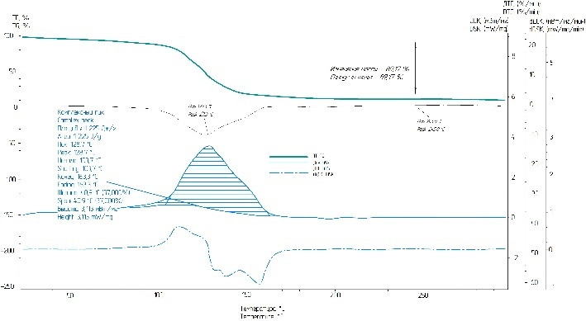

Рисунок . Экспериментальные зависимости изменения массы образца TGA, скорости изменения температуры DTA и скорости изменения массы DTG образцов апельсинов

Figure 1. Experimental TGA mass change rates, DTA temperature change rates and DTG mass change rates of orange samples

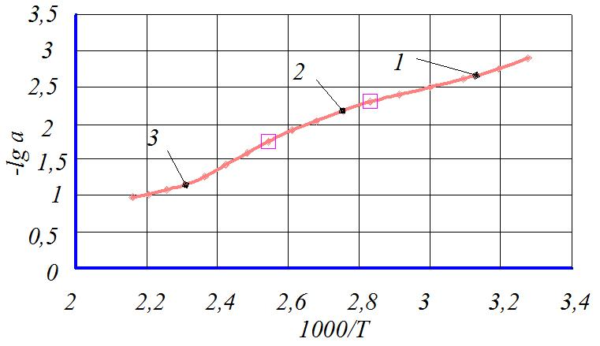

Рисунок . Зависимость *–lg α* от величины 103/*Т* исследуемых апельсинов при нагревании со скоростью подъема температуры 3 К/мин

Figure . Dependence of -lg α on the large 103/T of oranges under investigation at a temperature rise rate of 3 K/min

Выполненные исследования и полученные данные позволили выявить зоны дегидратации влаги в продукте и преобразовать сухие вещества при воздействии температурой на плоды апельсинов, а также обнаружить температурные зоны, которые соответствуют удалению влаги с различной формой и энергией связи.[8-10] Для каждого этапа, в зависимости от преобладающего типа связи испаряемой влаги, устанавливаются оптимальные значения температуры и скорости воздушного потока. Такой подход позволяет максимально эффективно удалить влагу на каждом этапе, минимизируя потери качества продукта и обеспечивая равномерную сушку.

Ступенчатый режим радиационно-конвективной сушки пластин апельсинов, разработанный на основе анализа кинетики стационарных режимов процесса, сочетает инфракрасный нагрев и обдув воздушным потоком. При этом на каждом этапе параметры сушки изменяются. Вначале пластины апельсина толщиной 1,5-2·10-3 м подвергают воздействию инфракрасного излучения и одновременно обдувают воздухом, подаваемым со скоростью 1,6 м/с, в течение 10 минут, доводя температуру до 318 К. Далее, температуру повышают до 323 К при снижении скорости воздуха до 1,2 м/с, в течении 11 минут. Третий этап предполагает нагрев до 328 К и уменьшение скорости воздушного потока до 0,9 м/с на протяжении 21 минуты. На заключительном этапе температуру увеличивают до 333 К, а скорость обдува снижают до 0,7 м/с в течение 9 минут. В завершение, пластины апельсинов, имеющие конечную влажность 6-7 %, могут быть приправлены различными вкусовыми добавками (ванилин, корица и другие).

Анализ кривых сушки и скорости сушки (рис. 3) и температурных графиков (рис. 4) подтверждает эффективность ступенчатого режима сушки и демонстрирует четкое разделение процесса на три характерных периода: прогрев, постоянная и убывающая скорости сушки.

Начальная стадия характеризуется интенсивным нагревом наружных слоев апельсиновых долек и испарением влаги с поверхности, при этом резко возрастает температура на поверхности. Создаётся температурный градиент, направленный к центру продукта. Одновременно формируется градиент концентрации влаги: поверхностные слои обезвоживаются быстрее, чем внутренние, что приводит к перемещению влаги из центра к поверхности. Движение влаги, однако, встречает сопротивление со стороны структуры клеток апельсина, замедляя процесс и способствую повышению температуры внутри долек (рис. 4). Этот период критически важен, так как закладывает основу для дальнейшего эффективного удаления влаги. Скорость теплоносителя играет здесь ключевую роль, обеспечивая интенсивный нагрев.

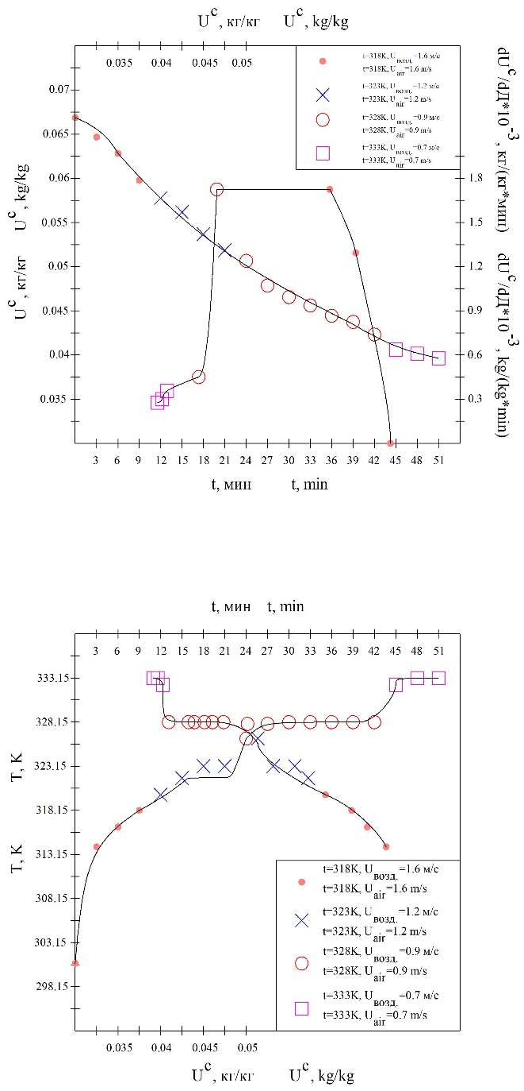

Рисунок . Кривая сушки и скорости сушки пластин апельсинов при ступенчатом режиме радиационно-конвективной сушки

Figure 3. The curve of drying and the speed of drying the orange slices in a step mode radiation-convective drying

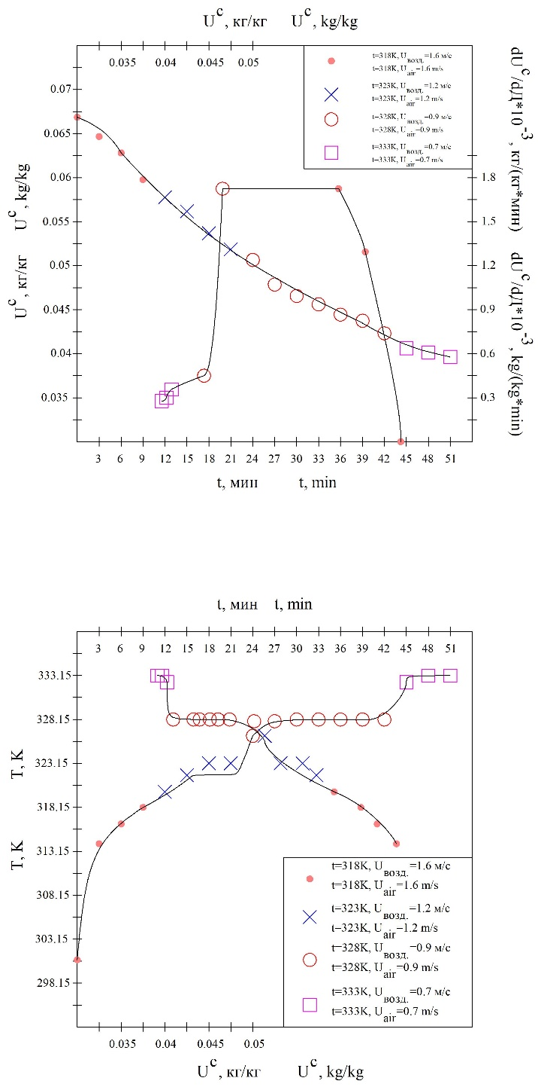

Рисунок 4. Температурная кривая и термограмма  
сушки пластин апельсинов при ступенчатом режиме  
радиационно-конвективной сушки апельсина

Figure 4. The curve of temperature and drying thermogram orange slices in a step mode radiation-convective drying

После достижения определенного уровня обезвоживания начинается период постоянной скорости сушки. На данной стадии слегка подсушенные пластины апельсинов подвергаются воздействию ИК-лучей, нагреваясь до температуры 323 К (рис. 3). Одновременно осуществляется обдув воздушным потоком, способствующим удалению образующегося пара. В этот период ключевое значение для скорости процесса имеет удаление осмотической влаги, связанной с клеточной структурой апельсина. В отличие от первого этапа, скорость теплоносителя здесь уже не так важна, как его температура, ускоряющая испарение влаги.

Финальная стадия процесса характеризуется снижение скорости сушки (период убывающей скорости). Это связано с тем, что значительная часть влаги уже удалена, и оставшаяся влага прочно связана с клеточной структурой. Для эффективного удаления остаточной влаги необходимо уменьшить скорость потока воздуха, предотвращая пересушивание продукта и сохраняя его качество. Температура теплоносителя при этом может оставаться высокой (328 К) или даже увеличиваться (333 К), но главным остается предотвращение чрезмерного нагрева и деструкции продукта. На этом этапе важно точное регулирование параметров процесса для достижения конечной влажности апельсиновых пластин без ухудшения их органолептических свойств.

Заключение

Радиационно-конвективная сушка апельсина - сложный многостадийный процесс, требующий тщательного контроля параметров на каждом этапе. Результаты, полученные опытным путем, и анализ характеристик качества готовых сушеных пластин апельсинов выявили их значительную питательную ценность, что объясняется применением мягких температурных воздействий при сушке, способствующих сохранению витаминов и антиоксидантов, интенсивным влагоудалением, предотвращающим нежелательные ферментативные реакции.

Литература

1. Смагулова А.С., Смольникова Ф.Х., Асенова Б.К., Наурзбаева Г.К., Кулуштаева Б.М. Разработка технологии производства натуральных фруктовых чипсов с витаминно-минеральными добавками // КАЧЕСТВО ПРОДУКЦИИ, ТЕХНОЛОГИЙ И ОБРАЗОВАНИЯ Материалы XIV Международной научно-практической конференции. 2019. - Магнитогорск: Магнитогорский государственный технический университет им. Г.И. Носова, 2019. - С. 58-60.
2. Желтоухова Е.Ю., Колесник М.С. Современные тенденции развития рынка цитрусовых культур // ПРОДОВОЛЬСТВЕННАЯ БЕЗОПАСНОСТЬ: НАУЧНОЕ, КАДРОВОЕ И ИНФОРМАЦИОННОЕ ОБЕСПЕЧЕНИЕ Сборник научных статей и докладов XI Международной научно-практической конференции. - Воронеж: Воронежский государственный университет инженерных технологий, 2024. - С. 63-65.
3. Рахматов У.Р.1, Зиёев Д.Я. Усовершенствование солнечных сушилок для производства фруктовых пастилок // Вестник науки и образования. - 2022. - №. 3(123). - С. 22-24.
4. Желтоухова Е.Ю., Колесник М.С., Кутейникова П.А. Исследование процесса радиационно-конвективной сушки пластин яблок // Новое в технологии и технике функциональных продуктов питания на основе медико-биологических воззрений: материалы XI Международной научно-практической конференции - Воронеж: Воронежский государственный университет инженерных технологий, 2024. - С. 284-288.
5. Phuon V. et al. Assessment of the impact of drying processes on orange peel quality characteristics //Journal of Food Process Engineering. - 2022. - Т. 45. - №. 7. - С. e13794.
6. Блохнин М. А., Шелкунов А. В., Очиров В. Д. Анализ современных методов и способов производства чипсов //Научные исследования студентов в решении актуальных проблем АПК. – 2020. – С. 3-10.
7. Салмонов С. Р., Богданов В. А., Очиров В. Д. ЭКСПЕРИМЕНТАЛЬНОЕ ИССЛЕДОВАНИЕ ПРОЦЕССА РАДИАЦИОННО-КОНВЕКТИВНОЙ СУШКИ ЯБЛОЧНЫХ ЧИПСОВ //НАУЧНЫЕ ИССЛЕДОВАНИЯ И РАЗРАБОТКИ К ВНЕДРЕНИЮ В АПК. - 2022. - С. 302-306.
8. Devi N. et al. A review on differential thermal analysis //Chemistry Research Journal. - 2021. - Т. 6. - №. 4. - С. 71-80.
9. Скобельская З. Г., Балыхин М. Г., Хасанова С. Д. ИССЛЕДОВАНИЕ ФОРМ СВЯЗЫВАНИЯ ВЛАГИ В ПОМАДНЫХ МАССАХ РАЗЛИЧНОГО ХИМИЧЕСКОГО СОСТАВА //Материалы докладов XII Международной конференции «Торты. Вафли. Печенье. Пряники–2020. Производство–Рынок–Потребитель»/Международная промышленная академия 26-28 февраля 2020 г.- М.: 2020.-169 с. - 2020. - Т. 26. - С. 46.
10. Ferreira G. et al. Thermal and compositional analysis of orange essential oil obtained from citrus industry waste //Journal of Advanced Thermal Science Research. - 2020. - Т. 7. - С. 48-55.

References

1. Smagulova A.S., Slnikova F.F., Asenova B.K., Naurzbaeva G.K., Kulushtaeva B.M., Development of technology for production of natural fruit chips with vitamin and mineral additives // QUALITY OF PRODUCTS, TECHNOLOGIES AND EDUCATION Materials of the XIV International Scientific-Practical Conference. 2019. - Magnetogorsk: Magnetogorsk State Technical University by G.I. Nosova, 2019. - S. 58-60.
2. Zheltoukhova E.Y., Kolesnik M.S. Modern trends in the development of the market of citrus crops // FOOD SECURITY: SCIENTIFIC, HR and INFORMATION ASSURANCE Collection of scientific articles and reports of the XI International Scientific and Practical Conference. - Voronezh: Voronezh State University of Engineering Technologies, 2024. - С. 63-65.
3. Rakhmatov U.R.1, Ziyoev D.Y. Improvement of solar dryers for the production of fruit pastilles // Bulletin of Science and Education. - 2022. - №. 3(123). - С. 22-24.
4. Zheltoukhova E.Yu., Kolesnik M.S., Kuteinikova P.A. Study of the process of radiation-convective drying of apple plates // New in technology and engineering of functional foods on the basis of medical and biological views: proceedings of the XI International Scientific and Practical Conference - Voronezh: Voronezh State University of Engineering Technologies, 2024. - С. 284-288.
5. Phuon, V., Ramos, I.N., Brandão, T.R. and Silva, C.L., 2022. Assessment of the impact of drying processes on orange peel quality characteristics. *Journal of Food Process Engineering*, *45*(7), p.e13794.
6. Blokhnin M. A., Shelkunov A.. V. V., Ochirov V. D. Analysis of modern methods and ways of chip production // Scientific research of students in solving urgent problems of agroindustrial complex. - 2020. - С. 3-10.
7. Salmonov S. R. R., Bogdanov V. A., Ochirov V. D. EXPERIMENTAL STUDY OF THE PROCESS OF RADIATION-CONVECTIVE DRYING OF APPLE CHIPS // SCIENTIFIC RESEARCH AND DEVELOPMENTS TO IMPLEMENTATION IN AGRICULTURE. - 2022. - С. 302-306.
8. Devi, N., Srivastava, S., Yogi, B. and Gupta, S.K., 2021. A review on differential thermal analysis. *Chemistry Research Journal*, *6*(4), pp.71-80.
9. Skobelskaya Z. G., Balikhin M. G., Khasanova S. D. RESEARCH of the forms of moisture binding in fondant masses of different chemical composition // Proceedings of the XII International Conference ‘Cakes. Wafers. Biscuits. Gingerbread-2020. Production-Market-Consumer"/International Industrial Academy 26-28 February 2020 - M.: 2020.-169 p. - 2020. - Т. 26. - С. 46.
10. Ferreira, G., Sobral, L., Barreto, D.W. and Calado, V., 2020. Thermal and compositional analysis of orange essential oil obtained from citrus industry waste. *Journal of Advanced Thermal Science Research*, *7*, pp.48-55.

|  |  |
| --- | --- |
| Сведения об авторах | Information about authors |
| **Екатерина Ю. Желтоухова** к.т.н., доцент, кафедра машин и аппаратов пищевых производств , Воронежский государственный университет инженерных технологий, пр-т Революции, 19, г. Воронеж, 394036, Россия, katsturova@gmail.com  Изображение выглядит как коллекция картинок  Автоматически созданное описаниеhttps://orcid.org/0000-0002-7463-9013 | **Ekaterina Y. Zheltoukhova**  Cand. Sci. (Engin.), assistant professor, machines and apparatuses for food production department, Voronezh State University of Engineering Technologies, Revolution Av., 19 Voronezh, 394036, Russia, katsturova@gmail.com  Изображение выглядит как коллекция картинок  Автоматически созданное описаниеhttps://orcid.org/0000-0002-7463-9013 |
| **Мария С. Колесник** студент группы Мм-241, инженер, кафедра машин и аппаратов пищевых производств,  Воронежский государственный университет инженерных технологий , пр-т Революции, 19, г. Воронеж, 394036, Россия, mkolesnik0310@mail.ru  Изображение выглядит как коллекция картинок  Автоматически созданное описаниеhttps://orcid.org/0009-0001-6757-5939 | **Maria S. Kolesnik** student of Mm-241, engineer, machines and apparatuses for food production department, Voronezh State University of Engineering Technologies, Revolution Av., 19 Voronezh, 394036, Russia, mkolesnik0310@mail.ru  Изображение выглядит как коллекция картинок  Автоматически созданное описаниеhttps://orcid.org/0009-0001-6757-5939 |
| **Анастасия В. Терехина** к.т.н., доцент, кафедра технологии жиров, процессов и аппаратов химических и пищевых производств, Воронежский государственный университет инженерных технологий), пр-т Революции, 19, г. Воронеж, 394036, gorbatova.nastia@yandex.ru  Изображение выглядит как коллекция картинок  Автоматически созданное описаниеhttps://orcid.org/0000-0003-4433-9615 | Место для ввода текста. Cand. Sci. (Econ.), engineer, Место работы (кафедра / отдел / лаборатория), Название учреждения / организации (полностью, без сокращений), Адрес (улица, дом, город, индекс, страна), gorbatova.nastia@yandex.ru  Изображение выглядит как коллекция картинок  Автоматически созданное описаниеhttps://orcid.org/0000-0003-4433-9615 |
| **Имя О. Фамилия** степень, должность, место работы (кафедра / отдел / лаборатория), Название учреждения / организации (полностью, без сокращений), Адрес (улица, дом, город, индекс, страна), e-mail@m.ru  Изображение выглядит как коллекция картинок  Автоматически созданное описаниеhttps://orcid.org/XXXX-XXXX-XXXX-XXXX | **First name S. Lastname** Степень, должность, Место работы (кафедра / отдел / лаборатория), Название учреждения / организации (полностью, без сокращений), Адрес (улица, дом, город, индекс, страна), e-mail@m.ru  Изображение выглядит как коллекция картинок  Автоматически созданное описаниеhttps://orcid.org/XXXX-XXXX-XXXX-XXXX |
| **Имя О. Фамилия** степень, должность, место работы (кафедра / отдел / лаборатория), Название учреждения / организации (полностью, без сокращений), Адрес (улица, дом, город, индекс, страна), e-mail@m.ru  Изображение выглядит как коллекция картинок  Автоматически созданное описаниеhttps://orcid.org/XXXX-XXXX-XXXX-XXXX | **First name S. Lastname** Степень, должность, Место работы (кафедра / отдел / лаборатория), Название учреждения / организации (полностью, без сокращений), Адрес (улица, дом, город, индекс, страна), e-mail@m.ru  Изображение выглядит как коллекция картинок  Автоматически созданное описаниеhttps://orcid.org/XXXX-XXXX-XXXX-XXXX |
| **Имя О. Фамилия** степень, должность, место работы (кафедра / отдел / лаборатория), Название учреждения / организации (полностью, без сокращений), Адрес (улица, дом, город, индекс, страна), e-mail@m.ru  [Изображение выглядит как коллекция картинок  Автоматически созданное описание](https://orcid.org/)https://orcid.org/XXXX-XXXX-XXXX-XXXX | **First name S. Lastname** Степень, должность, Место работы (кафедра / отдел / лаборатория), Название учреждения / организации (полностью, без сокращений), Адрес (улица, дом, город, индекс, страна), e-mail@m.ru  Изображение выглядит как коллекция картинок  Автоматически созданное описаниеhttps://orcid.org/XXXX-XXXX-XXXX-XXXX |

| Вклад авторов | Contribution |
| **Екатерина Ю. Желтоухова** предложила методику проведения эксперимента и организовала производственные испытания | **Ekaterina Y. Zheltoukhova**  proposed a scheme of the experiment and organized production trials |
| **Мария С. Колесник** обзор литературных источников по исследуемой проблеме, провела эксперимент, выполнила расчёты | **Maria S. Kolesnik** review of the literature on an investigated problem, conducted an experiment, performed computations |
| **Анастасия В. Терехина** консультация в ходе исследования | Место для ввода текста. consultation during the study |
| **Имя О. Фамилия** написал рукопись, корректировал её до подачи в редакцию и несёт ответственность за плагиат | **First name S. Lastname** wrote the manuscript, correct it before filing in editing and is responsible for plagiarism |
| **Имя О. Фамилия** Выберите элемент. Можно ввести свои данные | **First name S. Lastname** Выберите элемент. Можно ввести свои данные |
| **Имя О. Фамилия** Выберите элемент. Можно ввести свои данные | **First name S. Lastname** Выберите элемент. Можно ввести свои данные |

|  |  |  |  |
| --- | --- | --- | --- |
| Конфликт интересов | | Conflict of interest | |
| Авторы заявляют об отсутствии конфликта интересов. | | The authors declare no conflict of interest. | |
|  | | | |
| Поступила Место для ввода даты. | После редакции Место для ввода даты. | | Принята в печать Место для ввода даты. | |
|  | | | |
| Received Место для ввода даты. | **Accepted in revised** Место для ввода даты. | | Accepted Место для ввода даты. | |
|  |  | |  | |
| **Выберите специальность. Чтобы добавить несколько специальностей – нажмите знак +**  4.3.3. Пищевые системы (технические науки) | | | | |